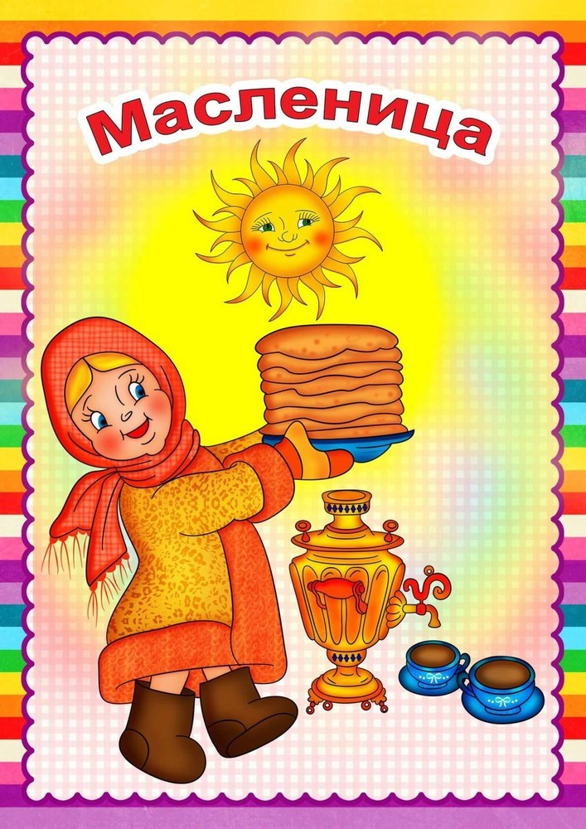Муниципальное бюджетное дошкольное образовательное учреждение «Детский сад № 1 «Радуга»

**Праздник**

**«Широка Масленица»**

**(фотоотчет)**

Подготовила :Кочкарева М.П.

2019 г.

Не найти такого человека в России, который не любил бы это праздник! Его ждут не только взрослые, но и, с большим нетерпением, дети.

Масленицу праздновали еще наши прадеды, так как этот замечательный, радостный праздник уходит своими корнями в глубину веков. Этот праздник праздновали наши родители, мы, а теперь – и наши дети.

Такие русские народные праздники ежегодно проводятся в нашем детском саду и стали уже традиционными, любимыми и долгожданными для детей. Ребята готовились к масленице, на занятиях они узнали, как раньше на Руси праздновали масленицу, откуда берет начало этот обычай и что он означает.

И в этом году в нашем детском саду дети стали участниками праздника «Широкая масленица». Всю неделю дети с нетерпением ждали этот праздник, ведь они на нём не просто наблюдатели, а полноценные участниками.

В детском саду в этот день с утра звучит веселая народная музыка, создавая настроение радости и веселья.

…Представление начинается в музыкальном зале. Как положено на празднике: все от души веселятся. Скоморохи и другие участники представления веселят всех собравшихся в зале, дети водят хороводы, поют песни, частушки, зазывают весну и угощаются пышными и вкусными блинами, которые под песню «Ой блины, блины» вносят в зал.

Затем всё действие переходит на улицу, где всеобщее веселье продолжается. Начинаются русские народные игры: «Ручеек», «Летает – не летает», «Гори, гори ясно» и другие. Представление закончено… Но чувство радости останется у детей надолго.

